Kalorifer dairesi için

- Yarım yüz toz maskesi (filtresi değiştirilebilen ve değişme süresi en fazla 6 aydır. 6 aydan uzun süre bir filtre kullanılmayacaktır. Maske kullanılmamış olsa bile filtre ömrü 6 ay olduğundan değişim yapılacaktır.)
- İş önlüğü,
- Hafif iş eldiveni,
- Kaymaz çizme,

Yemekhanede çalışanlar için:
1. İş önlüğü
2. Saç bonesi
3. Doğrama işlemi için kesilmez eldiven
4. Pişirme işlemi yaparken ısıya karşı dayanıklı eldiven
4. Hijyen için sürekli çalışırken ve yemek dağıtımı sırasında kullanılacak hareketi kısıtlamayan tek kullanımlık hijyenik eldiven.
5.Tek kullanımlık solunum maskesi.

Temizlik işleri için:

1.İş Önlüğü
2.Tek kullanımlık toz maskesi
3.Plastik eldiven
4.Kaymaz çizme

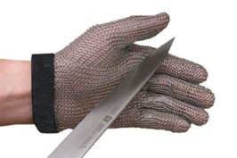

Kesilmez eldiven örnek.

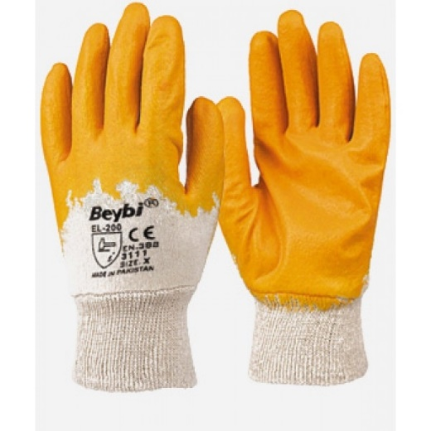

İş eldiveni örnek
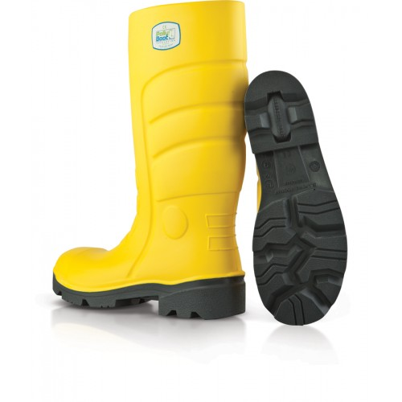
Kaydırmaz iş çizmesi örnek

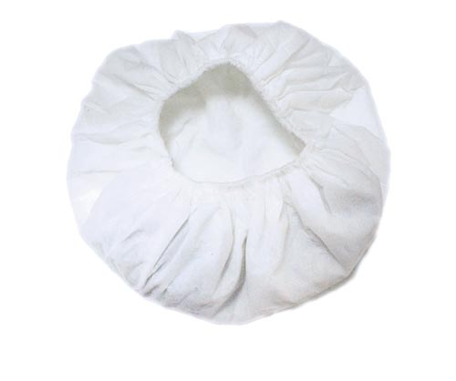
Tek kullanımlık bone örnek

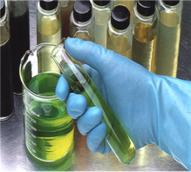

Yanmaz eldiven örnek
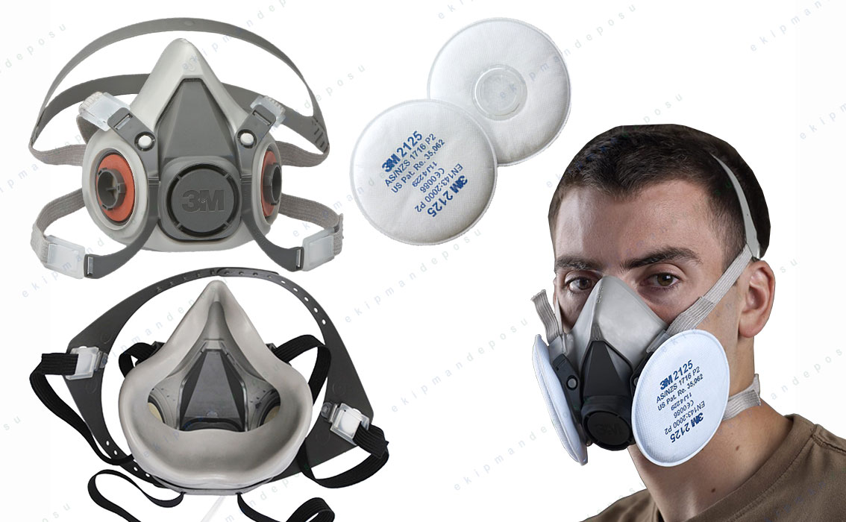

Yarım yüz toz maskesi örnek

